Progettazione Icona

L’idea di base per la creazione dell’icona dell’app Benessere è la stessa che c’è alla base dell’app: riunificare dieta ed allenamento. Si è pensato di riunire un elemento esemplificativo della dieta ed uno dell’allenamento. Per la dieta l’elemento scelto è l’alimento sano per eccellenza: la mela. Invece, per l’allenamento la parte del corpo che viene per prima notata se una persona si allena: il braccio. La naturale evoluzione è quindi un braccio muscoloso che solleva una mela.



La palette di colori scelta è la stessa dell’app

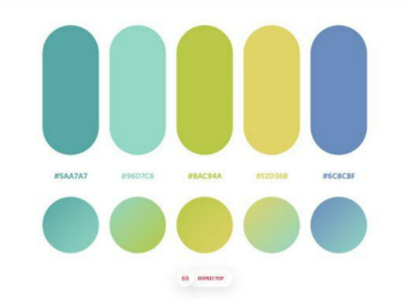

Il verde esprime freschezza, tranquillità, pace, equilibrio e stabilità, mentre il blu esprime tranquillità, riflessione, fiducia ed immensità. Quindi è per questi motivi, e per dare un senso di continuità, che la mela è verde e non rossa mentre lo sfondo è blu.

